Aufgabe 92: Theoriefragen zu Datenbanken
- Was ist ein Entitätstyp und wie unterscheidet er sich von einer Entität?
Die Entität ist das von der Wirklichkeit übernommene „Objekt“. Ein Entitätstyp ist die Art der Entität.

- Welche Rolle spielen Attribute im ER-Modell und wie werden sie grafisch dargestellt?
Mithilfe der Attribute werden die Eigenschaften dargestellt. Sie werden in Ellipsen dargestellt.
- Was kennzeichnet ein Schlüsselattribut, und wie wird es im Diagramm hervorgehoben?
Ein Schlüsselattribut wird gleich dargestellt wie ein normales Attribut. Der Text wird noch unterstrichen, um es hervorzuheben.
- Erkläre anhand eines Beispiels die Bedeutung von Kardinalitäten in Beziehungen.
Ein Schüler kann mehrere Bücher haben. Die Bücher können nur einem Schüler gehören und werden dann mithilfe des Schlüsselattributs (der Name vom Schüler) gekennzeichnet.
- Aus welchen drei Grundelementen besteht ein ER-Modell? Erkläre sie anhand eines Beispiels.
Aus der Entität und dem Entitätstyp, die Beziehung und die Attribute.
z.B. Ein Professor (Attribute: Name und Telefon) liest im Semester in einer oder mehreren Vorlesungen (Name/Titel) und verwendet dabei mehrere Bücher (Autor, Titel, ISBN).
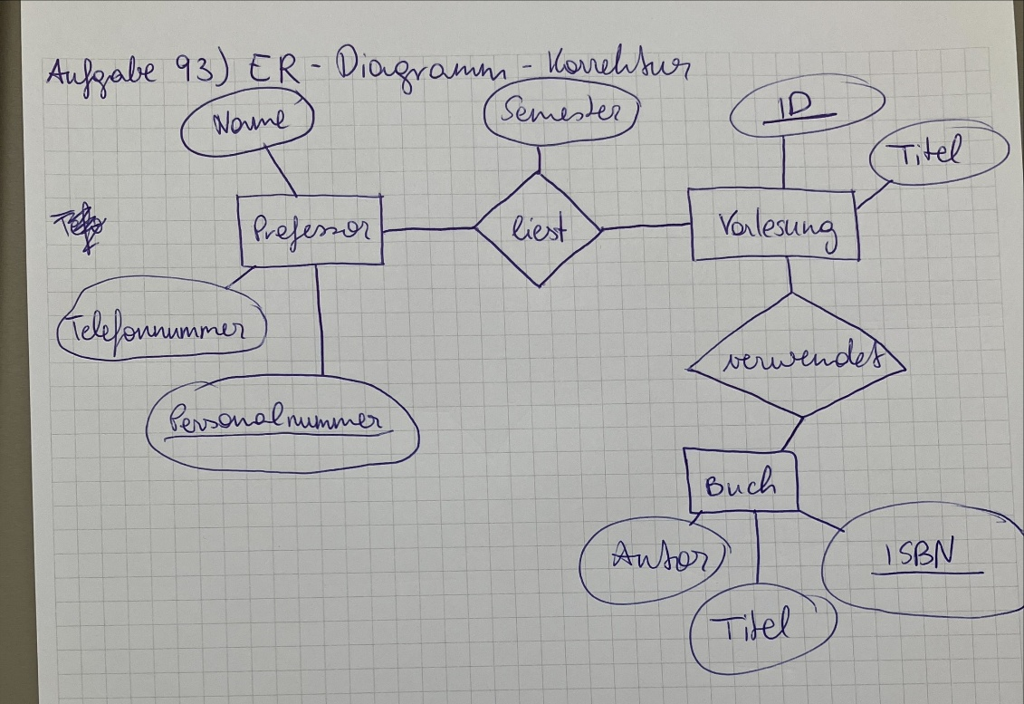

- Welche Schritte gehören zur empfohlenen Vorgehensweise bei der Erstellung eines ER-Modells?
Zuerst den Entitätstypen bestimmen, dann die Beziehung, daraufhin die Attribute und zum Schluss die Kardinalitäten.
- Warum ist die Normalisierung im logischen Entwurf notwendig, und welche Probleme soll sie verhindern?
Sie ist notwendig, damit es jeder verstehen kann. Dass es zu keinem Datenverlust oder einer Dateninkonsistenz kommt.

